附件2

**导师遴选申报操作说明（导师）**

1登录系统

地址：1. 直接输入网址：<http://yjs.cumtb.edu.cn/>

2. 从校园网进入：校园网→组织机构→行政机构→研究生院

“研究生管理信息系统”在页面左下方，点击“新版入口”进入系统，如图1所示。

**用 户 名：工号**

**初始密码：工号**

输入验证码，选择类别“教师”登录系统，如图2所示。为确保账户安全，请在第一次登录后及时修改密码。

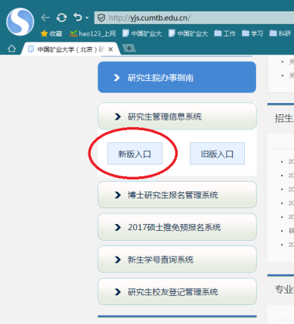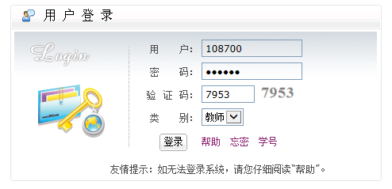

图1图2

2 博导申请

操作菜单：教学—博导遴选管理—博导申报申请管理

操作说明：

（1）先点击图3中“”按钮，然后点击“”按钮编辑申请信息，每个页面的数据都需要完善，如图4所示。**（学术论文、学术著作、科研项目、获奖情况、专利情况等需提前在“教学—导师科研管理”模块下填报并上传扫描件，如图5所示）**

（2）确认无误后，在“申报信息”栏目下，把“修改中”改为“已完成”保存即为提交，右上角可以导出简况表，下载整理一下格式即可，如图6所示，

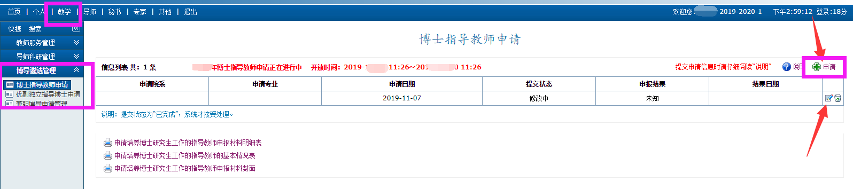

图3

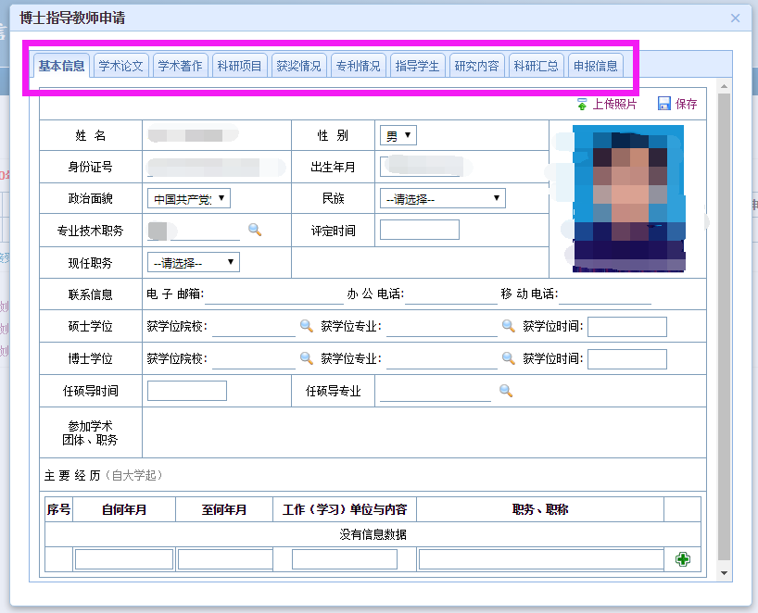

图4

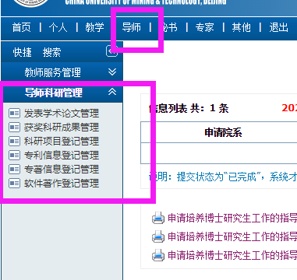

图5

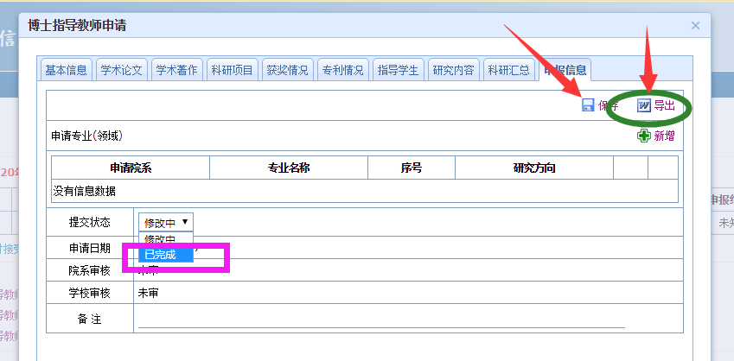

图6

**备注：其他类型的导师申报均可参考上方的说明进行操作。**

**如果在操作过程中遇到问题请拨打学位办电话：62331018, 62339326**